| voenmeh | Министерство науки и высшего образования Российской Федерации федеральное государственное бюджетное образовательное учреждение высшего образования  **«Балтийский государственный технический университет «ВОЕНМЕХ» им. Д.Ф.**  **Устинова»**  **(БГТУ «ВОЕНМЕХ» им. Д.Ф. Устинова»)** |
| --- | --- |
| БГТУ.СМК-Ф-4.2-К5-01 |

| Факультет | О | Естественнонаучный |
| --- | --- | --- |
|  | шифр | Наименование |
| Кафедра | О7 | Информационные системы и программная инженерия |
|  | шифр | Наименование |
| Дисциплина | Системное программное обеспечение | |

КУРСОВАЯ РАБОТА

на тему

| Разработка программного обеспечения, |
| --- |
| обеспечивающего удаленное управление |
| периферийным устройством |
| по локальной сети |

|  | Выполнил студент группы | И407Б |
| --- | --- | --- |
|  | Альков В.С.. |  |
|  | Фамилия И.О. |  |
|  | **РУКОВОДИТЕЛЬ** | |
|  | Седелкин В.А. |  |
|  | Фамилия И.О. Подпись | |
|  | Оценка |  |
|  | « » | 2022 г. |

Санкт-Петербург

2022г.

**СОДЕРЖАНИЕ**

ПЕРЕЧЕНЬ СОКРАЩЕНИЙ И ОБОЗНАЧЕНИЙ 3

ВВЕДЕНИЕ 4

1. Постановка задачи 6

2. Описание модели Modbus 7

Структура «Modbus» 8

Структура «Package» 8

3. Серверная часть ПО 9

Описание работы серверной части 9

Описание функций серверной части 9

4. Клиентская часть ПО 11

Описание работы клиентской части 11

Описание функций клиентской части 11

Результаты работы программы 13

ЗАКЛЮЧЕНИЕ 20

СПИСОК ИСПОЛЬЗОВАННЫХ ИСТОЧНИКОВ 21

# ПЕРЕЧЕНЬ СОКРАЩЕНИЙ И ОБОЗНАЧЕНИЙ

В настоящем отчете применяются следующие сокращений и обозначения.

**IP** — Internet Protocol ( IP, досл. «межсетевой протокол») — [маршрутизируемый](https://ru.wikipedia.org/wiki/%D0%9C%D0%B0%D1%80%D1%88%D1%80%D1%83%D1%82%D0%B8%D0%B7%D0%B0%D1%86%D0%B8%D1%8F) [протокол](https://ru.wikipedia.org/wiki/%D0%A1%D0%B5%D1%82%D0%B5%D0%B2%D0%BE%D0%B9_%D0%BF%D1%80%D0%BE%D1%82%D0%BE%D0%BA%D0%BE%D0%BB) [сетевого уровня](https://ru.wikipedia.org/wiki/%D0%9F%D1%80%D0%BE%D1%82%D0%BE%D0%BA%D0%BE%D0%BB%D1%8B_%D1%81%D0%B5%D1%82%D0%B5%D0%B2%D0%BE%D0%B3%D0%BE_%D1%83%D1%80%D0%BE%D0%B2%D0%BD%D1%8F) [стека](https://ru.wikipedia.org/wiki/%D0%A1%D1%82%D0%B5%D0%BA) [TCP/IP](https://ru.wikipedia.org/wiki/TCP/IP). Именно IP стал тем протоколом, который объединил отдельные [компьютерные сети](https://ru.wikipedia.org/wiki/%D0%9A%D0%BE%D0%BC%D0%BF%D1%8C%D1%8E%D1%82%D0%B5%D1%80%D0%BD%D0%B0%D1%8F_%D1%81%D0%B5%D1%82%D1%8C) во всемирную сеть [Интернет](https://ru.wikipedia.org/wiki/%D0%98%D0%BD%D1%82%D0%B5%D1%80%D0%BD%D0%B5%D1%82).

**Modbus**  — открытый [коммуникационный протокол](https://ru.wikipedia.org/wiki/%D0%9F%D1%80%D0%BE%D1%82%D0%BE%D0%BA%D0%BE%D0%BB_%D0%BF%D0%B5%D1%80%D0%B5%D0%B4%D0%B0%D1%87%D0%B8_%D0%B4%D0%B0%D0%BD%D0%BD%D1%8B%D1%85), основанный на архитектуре [ведущий — ведомый](https://ru.wikipedia.org/wiki/%D0%92%D0%B5%D0%B4%D1%83%D1%89%D0%B8%D0%B9_%E2%80%94_%D0%B2%D0%B5%D0%B4%D0%BE%D0%BC%D1%8B%D0%B9) ( [англ.](https://ru.wikipedia.org/wiki/%D0%90%D0%BD%D0%B3%D0%BB%D0%B8%D0%B9%D1%81%D0%BA%D0%B8%D0%B9_%D1%8F%D0%B7%D1%8B%D0%BA) master-slave; в стандарте Modbus используются термины client-server). Широко применяется в промышленности для организации [связи между электронными устройствами](https://ru.wikipedia.org/wiki/%D0%9F%D1%80%D0%BE%D0%BC%D1%8B%D1%88%D0%BB%D0%B5%D0%BD%D0%BD%D0%B0%D1%8F_%D1%81%D0%B5%D1%82%D1%8C).

**TCP** —Transmission Control Protocol (TCP, протокол управления передачей) — один из основных [протоколов передачи данных](https://ru.wikipedia.org/wiki/%D0%9F%D1%80%D0%BE%D1%82%D0%BE%D0%BA%D0%BE%D0%BB_%D0%BF%D0%B5%D1%80%D0%B5%D0%B4%D0%B0%D1%87%D0%B8_%D0%B4%D0%B0%D0%BD%D0%BD%D1%8B%D1%85) интернета.

# ВВЕДЕНИЕ

Темой данной курсовой работы является разработка программного обеспечения, которое обеспечивает удаленное управление периферийным устройством по локальной сети. В современном мире существует необходимость создания приложений для быстрой и максимально эффективной передачи данных по сети, так как на сегодняшний день огромное количество компьютеров и различных устройств связаны либо через локальные сети, либо по глобальной сети интернет. Высокоуровневые языки программирования C и C++ предоставляют возможности для создания приложений, взаимодействующих по сети и использующих различные сетевые протоколы передачи данных.

Сети состоят из компьютеров-хостов, взаимодействующих друг с другом. Они соединены между собой каналами связи (Wi-Fi, Ethernet и т.д.). Также в соединении важную роль играют маршрутизаторы: они передают пакеты данных между различными элементами сети на основе правил и таблиц маршрутизации.

Все это взаимодействие не может происходить в свободной или каждый раз разной форме: это неудобно и неэффективно. Поэтому для этого применяются протоколы - некие соглашения в каком виде и как будут передаваться пакеты информации.

В наше время существует огромное количество протоколов, такой как TCP/IP, позволяющий надежно передавать данные в “межсетевом пространстве”, IP – протокол, первый объединивший отдельные компьютеры в единую сеть и так далее.

В данной курсовой работе применяется протокол Modbus TCP, широко используемый в промышленности для организации [связи между электронными устройствами](https://ru.wikipedia.org/wiki/%D0%9F%D1%80%D0%BE%D0%BC%D1%8B%D1%88%D0%BB%D0%B5%D0%BD%D0%BD%D0%B0%D1%8F_%D1%81%D0%B5%D1%82%D1%8C).

Таким образом, целью данной курсовой работы является разработка клиент-серверного приложения для удаленного управления периферийным устройством и получения информации с его составляющих.   
Для выполнения поставленной цели, необходимо выделить ряд задач:

1. Разработать серверную часть приложения, которая должна:

а. Принимать данные и управляющие команды от программы – клиента по локальной сети через подмножество протокола Modbus TCP.

б. Обеспечивать управление периферийным устройством USB-HID, осуществляя запись и чтение данных в соответствии с принятыми от программы – клиента командами.

1. Разработать клиентскую часть приложения, которая должна:
   1. Осуществлять взаимодействие с пользователем.

б. Подключаться к серверу в локальной сети и передавать ему на выполнение команды по протоколу Modbus TCP.

1. Разработать интерпретатор для протокола Modbus TCP

# Постановка задачи

Задача курсовой работы заключается в разработке клиент-серверного приложения для удаленного взаимодействия с периферийным устройством по локальной сети, использующего протокол передачи данных Modbus TCP.

Разработка приложения будет происходить на высокоуровневом языке программирования С. Использование библиотеки HIDAPI позволяет приложению взаимодействовать с устройствами USB и Bluetooth HID-класса в Windows, Linux, FreeBSD и MacOS X. Лицензия GNU Lesser General Public License version 3 разрешает копировать и распространять дословные копии этого лицензионного документа, не внося изменения.

На вход программы будут попадать текстовые данные, введенные пользователем. Результаты запросов (сообщения, список возможных команд и т.д.) должны выводится в понятном и удобном для чтения формате для последующего использования пользователем.

# Описание модели Modbus

Модель протокола Modbus TCP представлена в виде двух структур: структуры modbus с объявлением полей для передачи данных в соответствии с протоколом и использованием методов API Modbus TCP и структуры package, где объявляется экземпляр структуры modbus. Структура package предназначена для формирования пакетов, в дальнейшем принятия и отправки пакетов.

Композиция моделей представлена на рисунке 1.

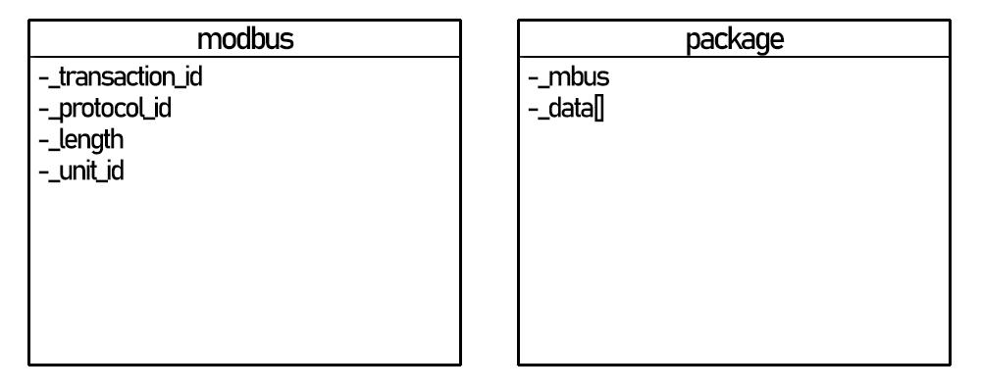

Рисунок 1 – Диаграмма структур протокола Modbus TCP

## **Структура «modbus»**

Структура modbus предназначена для объявления данных протокола Modbus TCP.

## **Структура «package»**

Структура package содержит в себе экземпляр структуры modbus и массив, предназначенный для отправления и принятия данных согласно протоколу Modbus TCP.

# Серверная часть ПО

## **Описание работы серверной части**

Серверная часть представляет собой приложение, которое получает доступ к переферийному устройству, после успешного подключения к которому настраивает сокет и начинает прослушивание клиентских запросов. В случае ошибки подключения (получения доступа к МК) программа завершается, выводя на экран сообщение для пользователя “Unable to open device”. После получения запроса, программа соответствующим образом его обрабатывает и отправляет ответ клиенту.

## **Описание функций серверной части**

В серверной части программного обеспечения используются следующие функции и структуры:

* Struct Color – структра, содержит поля типа short int red, green, blue для удобного выделения памяти при получении пакета;
* OnPing() – функция типа void, принимающий пакет от клиентской части. Используется для проверки работоспособности сервера;
* OnFill() – функция типа void, принимающий указатель на массив buf (команды для работы с МК), указатель на устройство handle и пакет данных pack. Получает из пакета данных цвет заполнения экрана, целиком заполняет экран соответствующим цветом и в случае успешного заполнения добавляет в пакет информации, возвращаемый клиенту сообщение “Screen is filled!”, в случае неудачной отправки информации на устройство добавит в пакет сообщение “Error!”;
* onColor() – функция типа void, принимающий указатель на массив buf (команды для работы с МК), указатель на устройство handle и пакет данных pack. Формирует команду изменения яркости светодиода, получает данные об интенсивности каналов R G B из пакета и задает на устойстве соответсвующую яркость каждого светодиода. В случае успешной отправки информации на устройство о яркости светодиодов, метод добавит в пакет сообщение “Color is defined!”, в случае неудачи сообщение “Error!”;
* resistorState() – функция типа void, принимающий указатель на массив buf (команды для работы с МК), указатель на устройство handle и пакет данных pack. Отправляет запрос на получение данных с устройства, в случае успеха добавляет в пакет соответствующее значение напряжения резистора, в случае неудачи добавляет в пакет сообщение “Error!”.

# Клиентская часть ПО

## **Описание работы клиентской части**

Клиентская часть представляет собой приложение, которое настраивает сокет и дает возможность отправлять запросы на сервер согласно протоколу Modbus TCP. Программа ожидает команд от пользователя до момента выхода пользователя из программы.

## **Описание функций клиентской части**

В клиентской части программного обеспечения используются следующие функции и структуры:

* Struct Color – структура, содержит поля типа short int red, green, blue для удобного выделения памяти при отправке пакета;
* getPackage() – функция типа struct package*, принимающая поле unit_id. Используется для формирования пакета в соответствии с протоколом Modbus TCP;
* ping() – функция типа void, принимающая сокет. Формируют пакет команды ping для проверки работы сервера и отправляет этот пакет. В случае получения ответа на экран выводится соответствующее сообщение, отправленное сервером. Иначе на экран выводится “timeout”;
* readColors() – функция типа struct color*. Создает экзепляр структуры color и записывает в соответствующие поля экземпляра интенсивность светодиодов red, green, blue;
* fillScreen() – функция типа void, принимаюащая сокет и значение цвета для заполнения экрана (0 или 1). Формирует пакет для функции заливки экрана, в случае успешной заливки на экране выведется соответсвующее сообщение от сервера, иначе сообщение “timeout”;
* sendColors() – функция типа void, принимающая сокет. Вызывает функцию readColors() для ввода значений интенсивности светодиодов. Формирует пакет для функции изменения интенсивности светодиодов R, G, B. В случае успешного изменения на экран выведется соответствующее сообщение от сервера, иначе “timeout”;
* getResistorState() – функция типа void, принимающая сокет. Формирует пакет для отправки запроса на получение текущего состояния резистора. В случае успешной отправки на экран выведется соответствующее значение резистора, отправленное сервером;
* getSocket() – функция, возвращающая Socket. Используется для создания и настройки сокета.

# Результаты работы программы

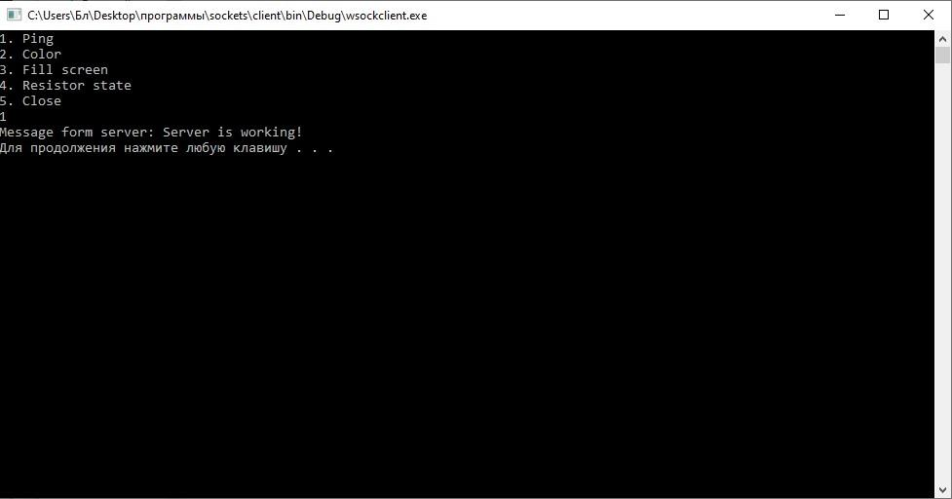

Рисунок 2 – Главное меню клиента и вызов функции Ping с последующим получением ответа от сервера

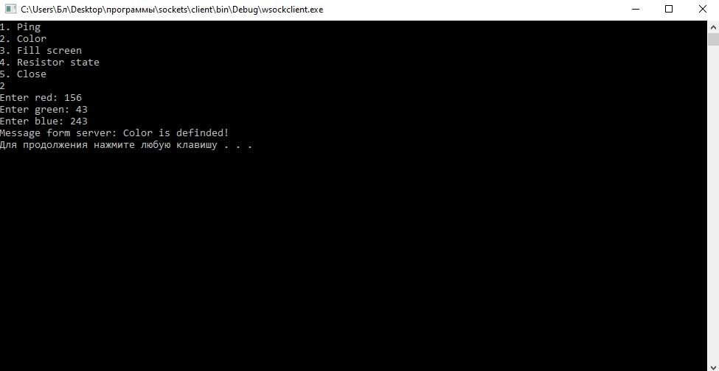

Рисунок 3 – Вызов функции Color с вводом значений интенсивности светодиодов и последующим получением ответа от сервера

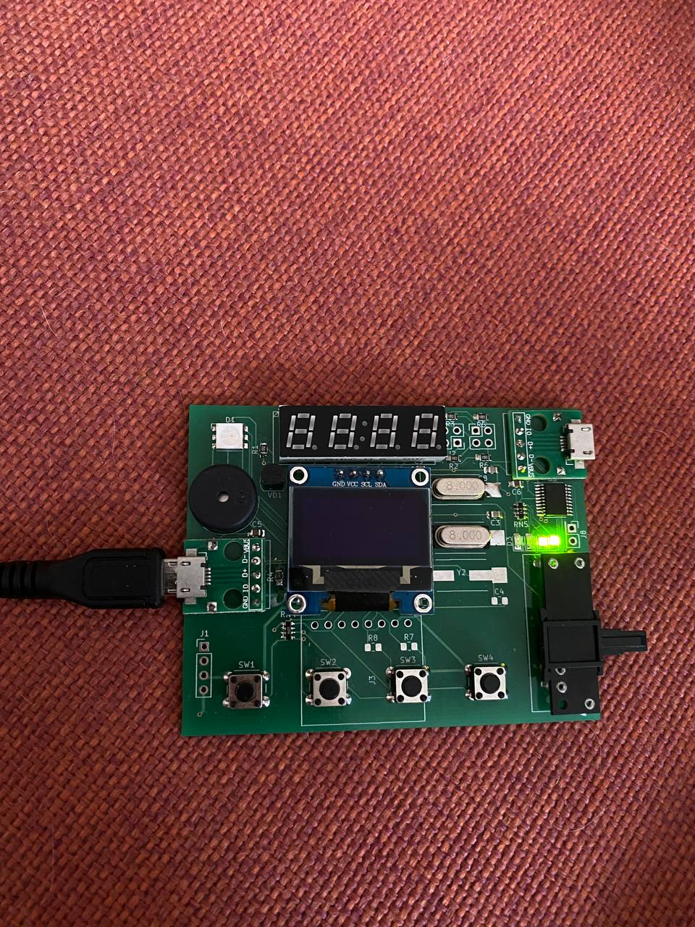

Рисунок 4 – Изначальное состояние устройства

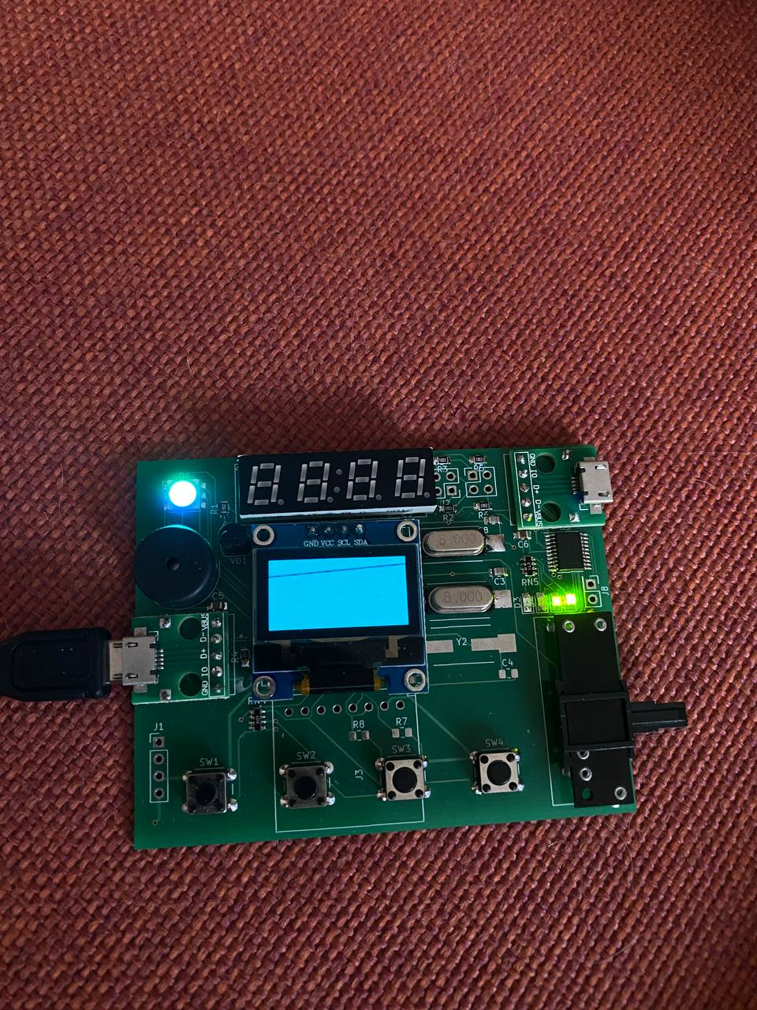

Рисунок 5 – Состояние устройства после вызова пользователем функции Color с указанием интенсивностей светодиодов

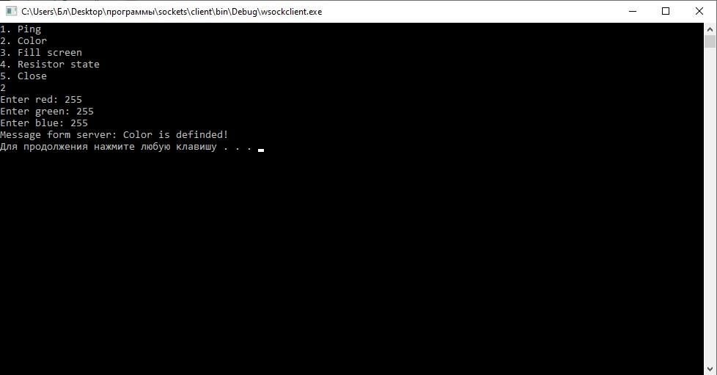

Рисунок 6 – Еще один вызов функции Color с другими значениями интенсивности

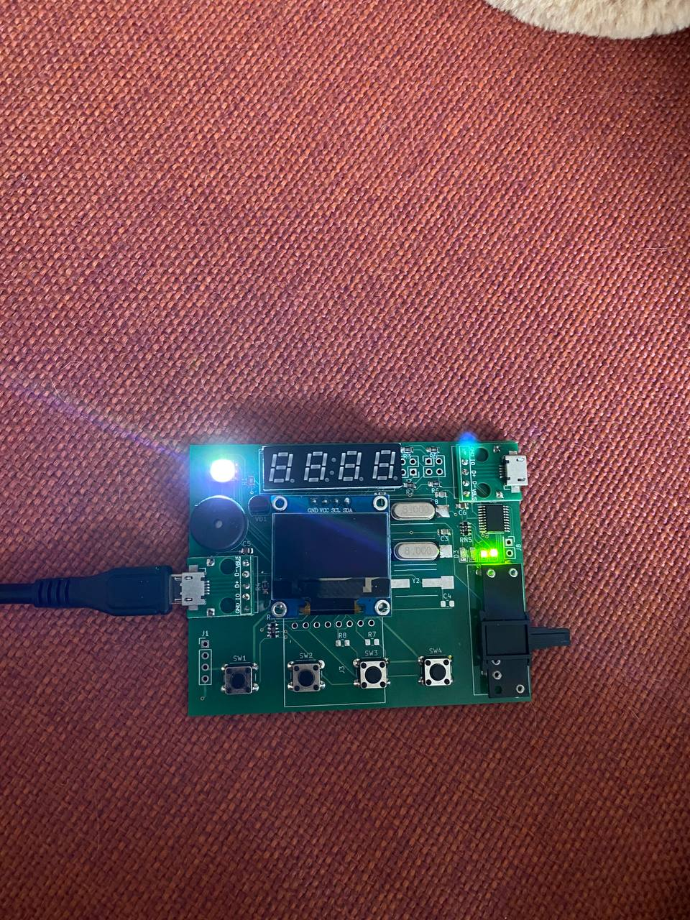

Рисунок 7 – Состояние устройства после второго вызова функции Color (светодиод теперь белый)

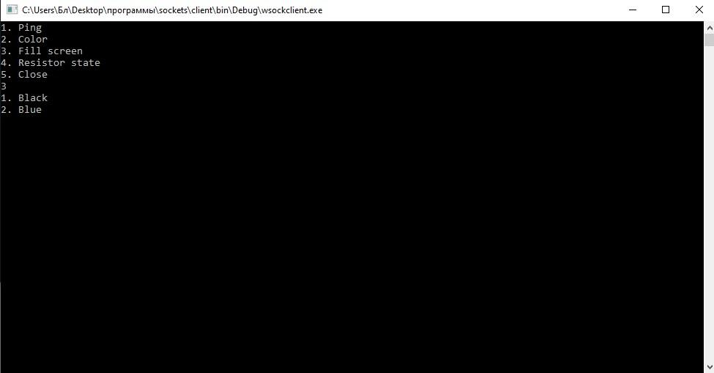

Рисунок 8 – Вызов функции закрашивания экрана

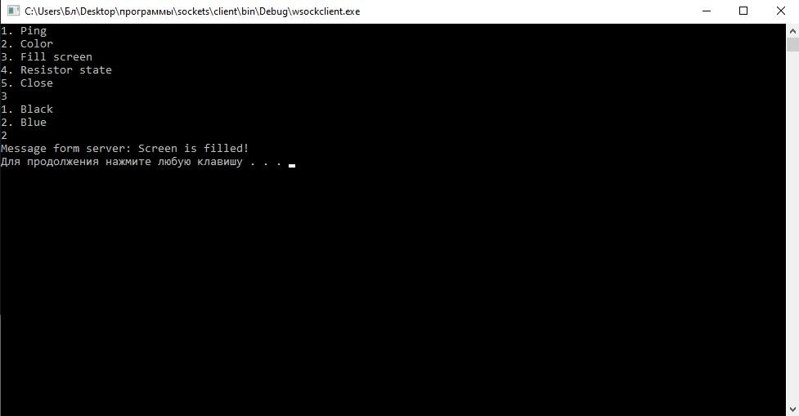

Рисунок 9 – Выбор цвета и получение сообщения от сервера об успешном закрашивании

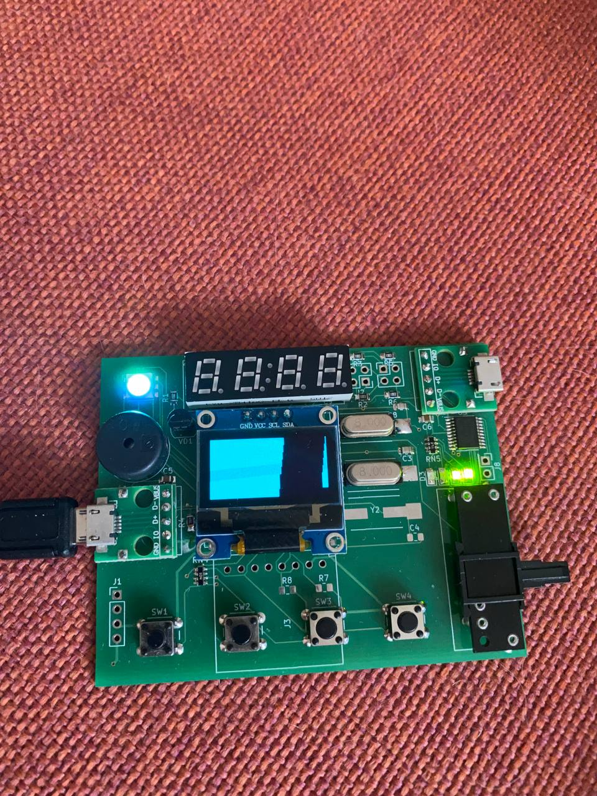

Рисунок 10 – Процесс закрашивания экрана



Рисунок 11 – Результат закрашивания экрана



Рисунок 12 – Процесс повторного закрашивания экрана, теперь в черный цвет



Рисунок 13 – Результат

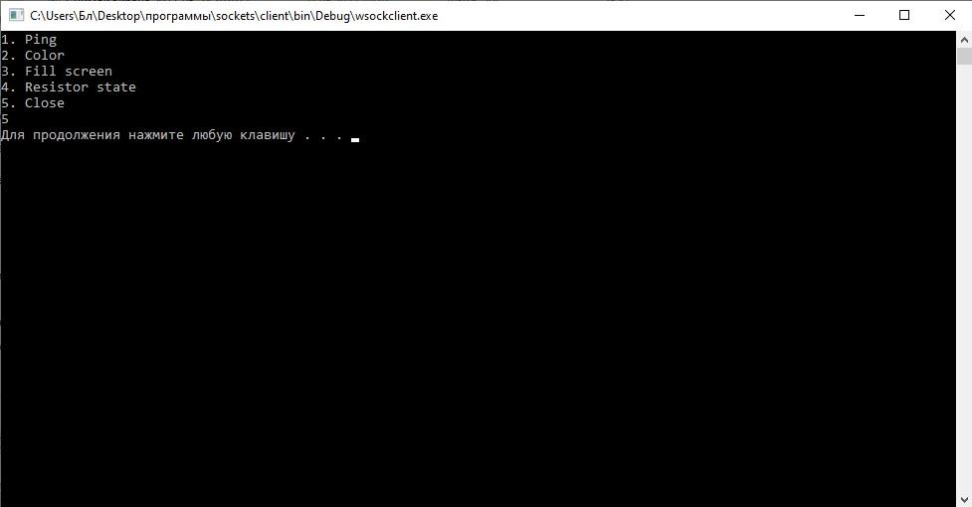

Рисунок 14 – Вызов функции для получения от сервера текущего значения напряжения резистора



Рисунок 15 – Закрытие программы

# ЗАКЛЮЧЕНИЕ

В ходе курсовой работы было разработано клиент-серверное приложение для удаленного взаимодействия с периферийным устройством по локальной сети, использующее протокол Modbus TCP. В программе удалось реализовать все запланированные методы и решения. Были приобретены новые навыки работы с интернет протоколами и управления периферийными устройствами, усовершенствованы навыки владения структурами и функциями.

# СПИСОК ИСПОЛЬЗОВАННЫХ ИСТОЧНИКОВ

1. Таненбаум Э., Уэзеролл Д. Т18 Компьютерные сети. 5-е изд. — СПб.: Питер, 2012. — 960 с.: ил..
2. Хабр [Электронный ресурс] UML для самых маленьких. Диаграммы классов: https://habr.com/ru/post/511798/ (Дата обращения 11.05.2022)
3. ipc2u [Электронный ресурс] подробное описание протокола Modbus TCP с примерами команд: https://ipc2u.ru/articles/prostye-resheniya/modbus-tcp/ (Дата обращения 12.05.2022)
4. Metanit [Электронный ресурс] введение в сети и протоколы:

[https://metanit.com/sharp/net/1.1.php](https://metanit.com/sharp/tutorial/) (Дата обращения 09.05.2022)

1. Хабр [Электронный ресурс] Сети для самых маленьких: https://habr.com/ru/post/134892/ (Дата обращения 10.05.2022)